Propuesta Hoja de Ruta FNA, Período 2023

Esta propuesta ([URL](https://hwong23.github.io/fna-dd-f2-pry1/v/dc18380072b883ba3db138aace2ab77d2143378d/)) está basada en el resultado de la consultoría “Arquitectura E-Service”, [hwong23/fna-dd-f2-pry1@dc18380](https://github.com/hwong23/fna-dd-f2-pry1/tree/dc18380072b883ba3db138aace2ab77d2143378d) del June 1, 2023.

## Autores

* **Harry Wong, ing.** · GitHub icon [e_hwong](https://github.com/e_hwong) Arquitecto SOA, Stefanini
* **Wilson Morales, ing.** · GitHub icon [wmorales](https://github.com/wmorales) Software, Aplicaciones
* **Flavio Hernandez, ing.** · GitHub icon [fhernandez](https://github.com/fhernandez) SOA, Arquitectura
* **Viviana M. Martinez, ing.** · GitHub icon [vmmartinez](https://github.com/vmmartinez) Analista, Proyectos

✉ — Enviar mensajes a [GitHub Issues](https://github.com/hwong23/fna-dd-f2-pry1/issues) o correo electrónico Harry Wong, ing. <e_hwong@stefanini.com>.

## Resumen y control de cambios

| Tema | Portafolio de iniciativas y brechas: **Hoja de ruta de los proyectos de cierre de brecha E-Service** |
| --- | --- |
| Palabras clave | SOA, E-Service, FNA, Análisis de brecha, GAP, Comparativa |
| Autor |  |
| Fuente |  |
| Versión | dc18380 del 01 Jun 2023 |
| Vínculos | [N003a Vista Segmento SOA FNA](N03a%a20Vsta%20aSegenta%20SOA%20FNA.md) |

% E-Service. Fase II. PRY01 Gobierno SOA. Contenido de los Productos Contractuales. Contrato 1812020 % FNA, Stefanini % Version dc18380 del 01 Jun 2023

# Producto 1: PR01. Detalle de los ítems de arquitectura impactados por el proyecto

Lista de las partes de la arquitectura actual del FNA relacionados con el Gobierno SOA, objeto del proyecto.

**Nota**: los análisis de este producto están dirigidos a cumplir los objetivos del proyecto PRY01, Gobierno SOA: desarrollo, gestión, gobierno de arquitectura y adopción.

## Justificación

Facilitar la aprobación de los contenidos de los entregables del proyecto PRY01, Gobierno SOA, en su Etapa 0, tal que garantice la continuidad y ejecución de la etapa

## Contenidos

1. Vista de segmento de la empresa, campo de acción del proyecto
2. Justificación del segmento de la empresa susceptibles de gobierno
3. Flujos críticos de trabajo sensibles de gobierno (relación con E-Service, Fase I)

## Criterios de Aceptación

* Lista de los ítems de los flujos críticos de trabajo sujetos al gobierno SOA
* Vista de segmento de la empresa del proyecto 1 (PRY01), Gobierno SOA FNA

| Tema | Vista de Contexto: **Elementos de la Arquitectura Impactados por el Proyecto** |
| --- | --- |
| Palabras clave | SOA, Contexto, Áreas, Procesos, Objetivos |
| Autor |  |
| Fuente |  |
| Version | dc18380 del 01 Jun 2023 |
| Vínculos | [N001d. Ejecución Plan de Trabajo SOA](onenote:#N001d.sharepoint.com)[N003a. Procesos de Negocio FNA](onenote:#N003a.%20Procesos%20de%20Negocio%20FNA&section) |

# Vista de Contexto Fase II, E-Service, 2023 (181-2020)

## Elementos de la Arquitectura Impactados por el Proyecto

La vista de contexto o segmento de empresa presenta un corte de la arquitectura del Fondo Nacional del Ahorro (FNA, en adelante) acotada a las partes que son sujeto de trabajo de este proyecto, Gobierno SOA, Fase II, E-Service (contrato 181-2020). Si bien, la vista contiene aquellas partes directamente relacionadas con el proyecto, también presenta la relación indirecta que hay con otros ítems de la arquitectura del FNA.

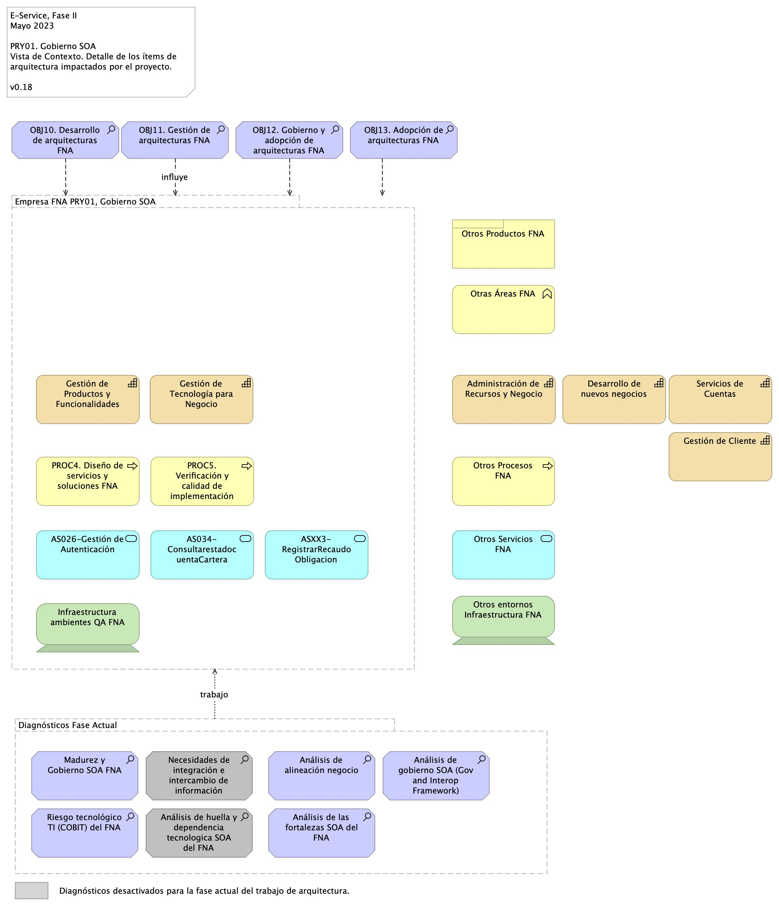

Imagen 1. Elementos de la arquitectura del FNA, la empresa, involucrados e impactados por el proyecto actual. Muestra además la relación indirecta con otras partes de la empresa, externas a la vista de contexto.

*Fuente: Elaboración propia.*

Esta vista le informa al FNA tres objetivos importates. Primero, que el ejercicio actual, de gobierno SOA en esta caso, aunque sea de caracter empresarial está condicionada por las restricciones del proyecto presente, no puede por esto mismo abarcar a la completitud de la empresa. Por esta razón el segmento presentado en la imagen arriba hace foco en las partes que son relevantes según las restricciones de ejecución y resultados esperados de este proyecto. Segundo, la vista de contexto comunica las problemáticas y operaciones (en forma de trabajo, al final de la vista) que se deberán realizar para producir una solución esperada e los términos del proyecto, que en esta caso es de Gobierno SOA.

Tercero y último, facilita la justificación y los criterios con los que se realizó la inclusión de los ítems que en ella figuran.

## Justificación de los Ítems de Arquitectura Impactados por el Proyecto

En función a los resultados de los diagnósticos de E-Service, Fase Idel, específicamente de la evaluación de madurez de las dimensiones de arquitectura para el FNA, Negocio, Organización y Gobierno, Método, Aplicaciones, Arquitectura, Información e Infraestructura; el FNA se encuentra en un nivel de madurez **REACTIVO** asociado a una gestión de información en modo aislado según las necesidades de cada área/sistema y por otra parte se encuentran soluciones específicas para demandas puntuales.

En ese sentido, se hace necesario impactar los procesos que mayor presentan estas problemáticas en el Fondo, en función de mejorar la calidad de los servicios que presta, y en cumplimiento tanto de negocio (vicepresidencias de Crédito y vicepresidencia de Operaciones), como del marco normativo y evolución tecnológica que establece la *Política de Gobierno Digital* del Ministerio de Tecnologías de la Información y las Comunicaciones. Y dentro de esos procesos misionales, las actividades asociadas a **Diseño de Servicios y Soluciones FNA** y **Verificación y Calidad de Implementación**, constituyen elementos que habilitan al FNA, para una adecuada ruta de calidad de servicio y generación de valor para los interesados.

Estos elementos son abordados en el periodo de tiempo establecido para el ejercicio del proyecto, esto es *dos meses*, y con el equipo de trabajo presentado para su desarrollo.

Por otra parte; se hace necesario establecer los artefactos que son relevantes para la Entidad, en función de su misionalidad y las demandas de los interesados **ciudadanos**

## Descripción de los elementos de la vista de segmento

La vista de segmento que define los ítems de arquitectura del FNA a ser abordados en esta etapa del proyecto; comprenden los siguientes elementos.

1. Los procesos de **Diseño de Servicios y Soluciones FNA** y **Verificación y Calidad de Implementación**
2. Los objetivos representados en el gobierno y adopción de la arquitectura
3. Los servicios derivados del **Diseño de Servicios y Soluciones FNA** y **Verificación y Calidad de Implementación**
4. La infraestructura tecnológica que soporta los servicios

### Diseño de Servicios y Soluciones FNA

El diseño de servicios y soluciones, constituye una competencia a desarrollar y madurar al interior del FNA, en concordancia con las recomendaciones de los marcos de referencia: **e-Competence Framework (e-CF)—A common European Framework for ICT Professionals in all industry sectors—Part 1: Framework, 2016** en los cuales la etapa de diseño está alineada con los requisitos de los servicios demandados por los interesados, su posterior desarrollo, la adquisición/contratación y el gobierno que se hace necesario implementar para soportar la operación:

* Gestión de la configuración
* Preparación y ejecución de pruebas
* Gestión de Requisitos y Mantenimiento
* Atención de problemas
* Atención de incidentes

El Diseño de Servicios y Soluciones, garantiza una prestación ágil y escalable de servicios y soluciones digitales del FNA, además de oportunas y rentables, capaces de apoyar los objetivos trazados en la vista de segmento de esta estapa del proyecto.

Estas soluciones digitales pueden adoptar varias formas, desde aplicaciones móviles, plataformas en línea, software personalizado, y sistemas de gestión empresarial, entre otros.

Por otra parte y en articulación al Marco para la Transformación Digital del Estado Colombiano, del **MinTIC**, el diseño de servicios y soluciones, integra habilidades del FNA, orientadas principalmente a:

* Diseño con enfoque centrado en los usuarios, (ciudadanos)
* Solución de problemas complejos a través de la Innovación
* Diseños Ágiles desde la perspectiva de salida a producción y con un adecuado uso de recursos

Estos elementos y características, corresponderán a los atributos del proceso ** Diseño de Servicios y Soluciones FNA **, de la vista de segmento del FNA.

### Verificación y Calidad de Implementación

Este componente dentro de la vista de arquitectura de segmento, define el éxito del diseño de servicios y soluciones, debido a la consideración de buenas prácticas, cumplimiento de normas y un adecuado gobierno en la etapa de diseño, hasta llegar a la implementación y puesta en funcionamiento.

La **Verificación y Calidad de Implementación** dentro de la arquitectura de segmento, asegura que el diseño tuvo una planificación adecuada, un equipo de trabajo con las competencias necesarias, una comunicación acertiva, un modelo de desarrollo y ejecución de pruebas, un mecanismo gradual de implementación, las respectivas capacitaciones, los requerimientos de seguridad y privacidad y la generación de hábitos y comportamientos a través del uso y apropiación de la solución desplegada.

Lo anterior sugiere los niveles de actuación de un gobierno; **Gobierno SOA**

Dentro del alcance de esta fase del proyecto, se contempla el diseño del Gobierno SOA, compuesto por elementos con líneas de actuación en completa articulación; los resultados de uno, impactan los resultados y el accionar de los demás.

Estos elementos que se relacionan a continuación:

* Procesos
* Estructura
* Habilidades y Competencias
* Políticas
* Cultura y Ética
* Infraestructura
* Elementos de Información

### Desarrollo de Arquitecturas FNA

Dentro del dominio motivacional; una de las metas claves de la vista de segmento corresponde al desarrollo de arquitecturas, como elementos rectores de gobierno de los procesos: **Diseño de Servicios y Soluciones FNA** y **Verificación y Calidad de Implementación**

De acuerdo al Marco de Referencia de Arquitectura Empresarial - **MRAE** del MinTIC es necesario generar una articulación entre: las iniciativas que se generan desde los dos procesos que son parte del alcance de esta fase; la ejecución de los proyectos que se generaron a partir de aquellas iniciativas; y una gestión y monitoreo de los impactos de la finalización de los proyectos y los productos que entregan a nivel de servicios.

A través de la práctica de arquitectura, el FNA empieza a generar un gobierno del diseño y posterior implmentación de los servicios y soluciones digitales que presta a los ciudadanos.

### Gestión de Arquitectura FNA**

Este componente está orientado a la instauración del Gobierno de Arquitectura; con los elementos que lo componen: procesos, estructura, habilidades y competencias, políticas, cultura y ëtica, y elementos de información.

Es un objetivo a cumplir para los procesos definnidos en esta fase: *Diseño de Servicios y Soluciones FNA* y *Verificación y Calidad de Implementación*.

## Anexo del Producto 1 (PR01)

### Vista de Segmento del Proyecto



Imagen 1. Los ítems de la arquitectura del FNA objeto del trabajo de la Fase II de E-Service, 2023.

*Fuente: Diagnóstico SOA. E-Service (2022)*

Por lo anterior, los servicios SOA del FNA más relevantes según los modelos son los indicados a continuación. De igual manera que para el Fondo, estas partes de la empresa son importantes para futuros diagnósticos y gobierno SOA.

| **Parte FNA** | **Parte Relacionada** | **Tipo** |
| --- | --- | --- |
| Desarrollo de nuevos negocios | AS026-Gestión de Autenticación | **application-service** |
|  | AS034-ConsultarestadocuentaCartera | **application-service** |
|  | ASXX3-RegistrarRecaudoObligacion | **application-service** |
|  | COBIS | application-component |
|  | Servicios COBIS | application-collaboration |
| Entrega de Productos | AS026-Gestión de Autenticación | **application-service** |
|  | AS034-ConsultarestadocuentaCartera | **application-service** |
|  | ASXX3-RegistrarRecaudoObligacion | **application-service** |
|  | COBIS | application-component |
|  | Servicios COBIS | application-collaboration |
| Gestión de Cliente | AS026-Gestión de Autenticación | **application-service** |
|  | AS034-ConsultarestadocuentaCartera | **application-service** |
|  | ASXX3-RegistrarRecaudoObligacion | **application-service** |
|  | COBIS | application-component |
|  | Servicios COBIS | application-collaboration |
| Servicios de Cuentas | AS026-Gestión de Autenticación | **application-service** |
|  | AS034-ConsultarestadocuentaCartera | **application-service** |
|  | ASXX3-RegistrarRecaudoObligacion | **application-service** |
|  | COBIS | application-component |

*Fuente: Diagnóstico SOA. E-Service (2022)*

# E-Service. Fase II. PRY01 Gobierno SOA

# Contenido de los Productos Contractuales, (#contrato 181-2020)

# Producto 1: PR02. Detalle de los recursos, herramientas, roles y participantes del gobierno SOA

Políticas y procedimiento, paquetes de trabajo, identificación de personas, roles y herramientas a desplegar a cargo de la oficina de arquitectura del FNA por concepto de la instauración del gobierno.

**Nota**: los análisis de este producto están dirigidos a cumplir los objetivos del proyecto PRY01, Gobierno SOA: desarrollo, gestión, gobierno de arquitectura y adopción.

## Justificación

El resultados del análisis de riesgos técnicos realizado en la Fase I de la consultoría E-Service, causados en parte por los retos de complejidad y agilidad que enfrenta el FNA, los cuales configuran una red de aplicaciones y servicios que aumenta el impacto, el esfuerzo y la incertidumbre de los cambios en las arquitecturas del Fondo, obliga a crear la oficina de arquitectua del FNA y a desplegar las mejoras en los flujos críticos de trabajo a cargo esta.

## Contenidos

1. Modelo de gobierno SOA del FNA: actores, información y procedimientos
2. Modelo de gobierno oficina de arquitectura
3. Matriz de responsabilidades oficina de arquitectura
4. Procedimientos base del modelo de gobierno / oficina de arquitectura
5. Anexos. Referencia documental del Gobierno SOA del FNA

## Criterios de Aceptación

* Lista de cambios para el segmento FNA: ítems incluídos, por mejorar, nuevos y eliminados
* Hoja de ruta preliminar hacia un objetivo de mejora

# Elementos de Gobierno

El gobierno SOA del FNA, objeto de este proyecto, tiene impacto sobre partes e ítems seleccionadas de la arquitectura de software y de servicios del FNA, respectivamente (ver vista de contextual, segmento de la empresa). El impacto de este gobierno se extiende a actores principales, interesados, usuarios y entidades relacionados con aquellas partes de la arquitectura del FNA.

## Objetivo del Gobierno SOA del FNA

El FNN ha establecido como pilar tecnológico el Gobierno SOA tal que permita la continuidad de servicio, identificar las amenazas y riesgos que pueden impactar el desarrollo y la gestión de las arquitecturas de software del Fondo; tarea base para la generación de planes enfocados a la alienación y puesta marcha de futuras soluciones y mejoras de las actuales.

## Análisis de Impacto en las arquitecturas (AIA) del FNA

El análisis de impacto en el negocio BIA (Business Impact Analisys) permite la evaluación de cada componente, para determinar cuáles de ellos son críticos para la continuidad del servicio y es la base para la creación del Plan de Continuidad.

Todas las etapas asociadas a este análisis se han documentado en la Matriz de Análisis BIA. A continuación, los resultados claves para el plan de continuidad del servicio.

Los pasos para el análisis BIA son:

Identificación de los componentes (CCF). Identificación del calendario crítico para la operación de cada componente (picos de operación y épocas en las que su funcionamiento es indispensable). Identificación de las dependencias e interacciones críticas para cada componente. Análisis del impacto Financiero, Reputacional, Legal o al Usuario de la ausencia del componente en la línea de tiempo. Tiempo Objetivo de Recuperación (RTO) para cada componente. Identificación de los recursos mínimos para operar en contingencia. Determinación del Punto Objetivo de Recuperación (RPO)

### Flujos Críticos de Trabajo

### Gestión del Riesgo Técnico

### Definición de Estrategias de Contingencia

Las estrategias de contingencia se establecen para cada riesgo crítico analizado, contemplando para ello las redundancias existentes y los requisitos de seguridad que deben mantenerse en observación durante la materialización del riesgo y la recuperación a la normalidad.

## CCF

| CCF |  |
| --- | --- |
| Cliente destino: | *Guía: escoger únicamente un cliente objetivo a quien se va a solucionar el problema de gobierno* |
| Producto/Servicio: | *Guía: escoger únicamente un producto o servicio del cliente a quien se va a solucionar el problema* |

### Atención

*Guía: por dónde llega o inicia el flujo. Ejemplo: puede ser un departamento, persona, sistema público o canal por donde llega la petición de inicio del flujo.*

### Petición

*Guía: En qué medio, dispositivo, o soporte queda almacenada la petición (correo, documento, forma, web, sistema, etc); cuál es y de qué tipo es la petición que ejecuta este flujo.*

### Arquitectura

*Guía: ¿qué pasa después de que el arquitecto, ingeniero, o receptor recibe la petición. Si distribuye, o hace una propuesta, análisis, reunión, etc.* - paso 1 - 2 - 3 - 4

### Valor

*Guía: cuál es el valor que este flujo genera para el FNA.*

### Seguimiento

*Guía: cómo se valida que la ejecución o valor gnerado se haya llevado a cabo en dichos términos.*

### Entrega

*Guía: cómo se da por entregado el resultado del trabajo al cliente objetivo que inició el flujo.*

### Repetición

*Guía: qué es necesario realizar al flujo para que asegurar que el cliente objetivo quiera ejecutarlo nuevamente.*

## Lista de Fases y Entregables de la Propuesta

|  | PRY01. Gobierno SOA | Documentación |
| --- | --- | --- |
| Fase 0 | PR01. Detalle de los ítems de arquitectura impactados por el proyecto |  |
|  | PR01.1. Aprobación de inicio y personal FNA asignado Gobierno SOA |  |
| Fase 1 | PR02. Detalle de los recursos, herramientas, roles y participantes del gobierno SOA |  |
|  | PR03. Diseño de los procesos y responsabilidades del comité de gobierno |  |
| Fase 2 | PR04. Definición de roles y responsabilidades y selección e instalación del comité |  |
|  | PR05. Procesos de mejoramiento de diseño y vigilancia de riesgos técnicos |  |
| Fase 3 | PR06. Modelos actualizados de los ítems de arquitectura impactados por el proyecto |  |
| Fase 4 | PR07. Métricas de efectividad del gobierno |  |
| A | Generar lineamientos y políticas de gobierno SOA |  |
|  | Aplicar y fortalecer gobierno SOA en el FNA |  |
|  | Medir las decisiones de arquitectura y del proceso de desarrollo de las soluciones SOA |  |

|  | PRY02. Arquitectura Referencia 2.0 | Documentación |
| --- | --- | --- |
| Fase 0 | PR10. Detalle de los ítems de arquitectura impactados por el proyecto |  |
|  | PR010.1. Aprobación de inicio y personal FNA asignado Gobierno SOA |  |
| Fase 1 | PR11. Detalle de los recursos, herramientas, roles, responsabilidades y participantes |  |
|  | PR12. Diseño detallado y vistas funcional, despliegue, información, integración y tecnología ​ |  |
| Fase 2 | PR13. Modelado en lenguaje y herramienta de diseño del FNA​ |  |
|  | PR14. Administración de las transiciones hacia la arquitectura versión 2.0 |  |
| Fase 3 | PR15. Inventario de artefactos genéricos y concretos de aceleración de implementación |  |
| Fase 4 | PR16. Análisis de impacto y modelos actualizados de los ítems de arquitectura |  |
|  | PR17. Ítems de arquitectura incrementados en ejecución |  |
| A | Acelerar el desarrollo de las arquitecturas de solución​ |  |
|  | Relacionar las implementaciones con las áreas de negocio y TI​ |  |
|  | Demostrar el cumplimiento de los lineamientos y políticas de gobierno​ SOA/TI del Fondo |  |
|  | Documentación técnica en el depósito de arquitectura institucional​ |  |

|  | PRY03. Estructuración de proyectos posteriores de la hoja de ruta E-Service | Documentación |
| --- | --- | --- |
| Fase 0 | PR20. Documentación de estructuración y gestión de proyectos hoja de ruta E-Service por implementar |  |
|  | PR20.1. Aprobación de inicio de los proyectos de la hoja de ruta E-Service |  |
| Fase 1 | PR22. Plan de trabajo de los proyectos de la hoja de ruta E-Service |  |
|  | PR23. Listados de recursos, roles y personas requeridas por los proyectos de la hoja de ruta E-Service |  |
|  | PR24. Arquitectura de solución de los proyectos de cierre de brecha |  |
| Fase 2 | PR25. Ficha de proyectos hoja de ruta E-Service. Incremento 1 |  |
| Fase 3 | PR26. Ficha de proyectos hoja de ruta E-Service. Incremento 2 |  |
| A | Definición de solución de los proyectos de la hoja de ruta E-Service por implementar |  |
|  | Planificación de las actividades e hitos de los proyectos de la hoja de ruta E-Service |  |
|  | Alistamiento de ejecución de los proyectos de la hoja de ruta por implementar: recursos y equipo de trabajo |  |
|  | Aprobación de inicio de los proyectos de la hoja de ruta |  |

## Referencias